**Лабораторная работа №8**

**Основы программирования на Java: операторы принятия решений (продолжение)**

**Цель работы:** Освоить основные способы создания Java-программ либо с помощью обычного редактора, либо с помощью среды разработки. Приобрести навыки работы с операторами принятия решений в Java.

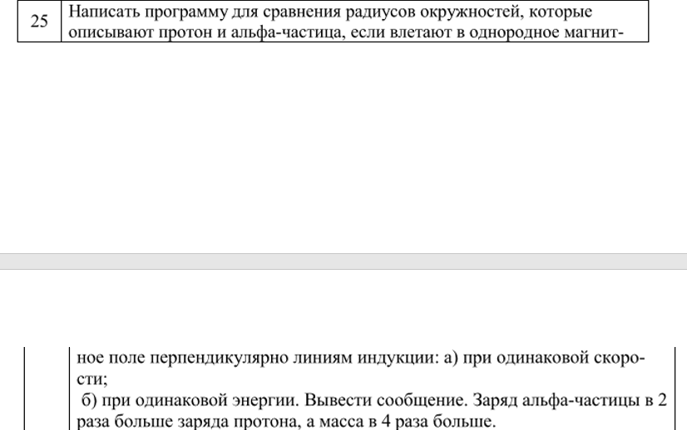

|  |  |  |
| --- | --- | --- |
| Наименование переменной | Тип данных | Назначение |
| E, v | double | Ввод данных |
| B | Вывод данных |

Код:

import java.util.Scanner;

public class Main {

public static void main(String[] args) {

Scanner scanner = new Scanner(System.in);

System.out.println("Введите скорость частицы (в м/c):");

double v = scanner.nextDouble();

System.out.println("Введите энергию частицы (в МэВ):");

double E = scanner.nextDouble();

double q1 = 1.6e-19; // заряд протона

double q2 = 2 * q1; // заряд альфа-частицы

double m1 = 1.67e-27; // масса протона

double m2 = 4 * m1; // масса альфа-частицы

double B = 1.5; // индукция магнитного поля (в Тл)

// a) сравнение радиусов при одинаковой скорости

double r1 = (m1 * v) / (Math.abs(q1) * B);

double r2 = (m2 * v) / (Math.abs(q2) * B);

if (r1 < r2) {

System.out.println("Радиус окружности для протона меньше радиуса окружности для альфа-частицы при одинаковой скорости.");

} else if (r1 > r2) {

System.out.println("Радиус окружности для протона больше радиуса окружности для альфа-частицы при одинаковой скорости.");

} else {

System.out.println("Радиусы окружностей для протона и альфа-частицы одинаковы при одинаковой скорости.");

}

// б) сравнение радиусов при одинаковой энергии

double r1E = (m1 * v) / (Math.abs(q1) * B);

double r2E = (m2 * v) / (Math.abs(q2) * B);

if (r1E < r2E) {

System.out.println("Радиус окружности для протона меньше радиуса окружности для альфа-частицы при одинаковой энергии.");

} else if (r1E > r2E) {

System.out.println("Радиус окружности для протона больше радиуса окружности для альфа-частицы при одинаковой энергии.");

} else {

System.out.println("Радиусы окружностей для протона и альфа-частицы одинаковы при одинаковой энергии.");

}

}

}

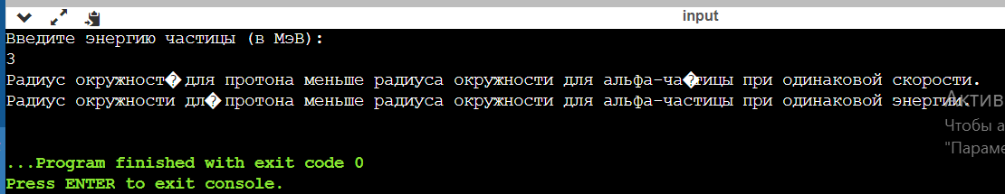

**Контрольные вопросы:**

1. Оператор if - это управляющая конструкция в Java, которая позволяет выполнять блок кода, если условие истинно.
2. if...else - это управляющая конструкция, которая позволяет выполнить один блок кода, если условие истинно, и другой блок кода, если условие ложно.
3. Вложенные операторы if - это использование одного оператора if внутри другого оператора if или else. Они позволяют проверить дополнительные условия внутри уже существующих условий.